ГОСТ 2.730-73 Единая система конструкторской документации (ЕСКД). Обозначения условные графические в схемах. Приборы полупроводниковые (с Изменениями N 1-4)
ГОСТ 2.730-73
Группа Т52
МЕЖГОСУДАРСТВЕННЫЙ СТАНДАРТ
Единая система конструкторской документации
ОБОЗНАЧЕНИЯ УСЛОВНЫЕ ГРАФИЧЕСКИЕ В СХЕМАХ
Приборы полупроводниковые
Unified system for design documentation. Graphical symbols in diagrams. Semiconductor devices
МКС 01.080.40
31.080
Дата введения 1974-07-01
ИНФОРМАЦИОННЫЕ ДАННЫЕ
1. РАЗРАБОТАН И ВНЕСЕН Государственным комитетом стандартов Совета Министров СССР
2. УТВЕРЖДЕН И ВВЕДЕН В ДЕЙСТВИЕ Постановлением Государственного комитета стандартов Совета Министров СССР от 16.08.73 N 2002
3. Соответствует СТ СЭВ 661-88
4. ВЗАМЕН ГОСТ 2.730-68, ГОСТ 2.747-68 в части пп.33 и 34 таблицы
5. ИЗДАНИЕ (апрель 2010 г.) с Изменениями N 1, 2, 3, 4, утвержденными в июле 1980 г., апреле 1987 г., марте 1989 г., июле 1991 г. (ИУС 10-80, 7-87, 6-89, 10-91), Поправкой (ИУС 3-91)

1. Настоящий стандарт устанавливает правила построения условных графических обозначений полупроводниковых приборов на схемах, выполняемых вручную или автоматическим способом во всех отраслях промышленности.
(Измененная редакция, Изм. N 3).
2. Обозначения элементов полупроводниковых приборов приведены в табл.1.
Таблица 1
Наименование | Обозначение
1. (Исключен, Изм. N 2).
2. Электроды:
база с одним выводом
база с двумя выводами | 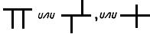
Р-эмиттер с N-областью
N-эмиттер с P-областью | 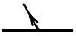
несколько Р-эмиттеров с N-областью | 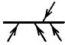
несколько N-эмиттеров с P-областью | 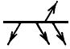
коллектор с базой
несколько коллекторов, например, четыре коллектора на базе | 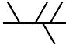
3. Области:
область между проводниковыми слоями с различной электропроводностью
Переход от Р-области к N-области и наоборот
область собственной электропроводности (I-область):
1) между областями с электропроводностью разного типа PIN или NIP
2) между областями с электропроводностью одного типа PIP или NIN
3) между коллектором и областью с противоположной электропроводностью PIN или NIP | 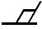
4) между коллектором и областью с электропроводностью того же типа PIP или NIN
4. Канал проводимости для полевых транзисторов:
обогащенного типа
обедненного типа
5. Переход PN | 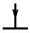
6. Переход NP | 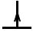
7. Р-канал на подложке N-типа, обогащенный тип | 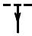
8. N-канал на подложке P-типа, обедненный тип | 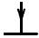
9. Затвор изолированный
10. Исток и сток | 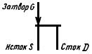
Примечание. Линия истока должна быть изображена на продолжении линии затвора, например:
11. Выводы полупроводниковых приборов:
электрически не соединенные с корпусом | 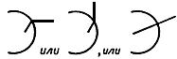
электрически соединенные с корпусом | 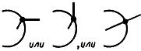
12. Вывод корпуса внешний. Допускается в месте присоединения к корпусу помещать точку | 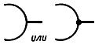
(Измененная редакция, Изм. N 2, 3).
3, 4. (Исключены, Изм. N 1).
________________
* Таблицы 2, 3. (Исключены, Изм. N 1).
5. Знаки, характеризующие физические свойства полупроводниковых приборов, приведены в табл.4.

Знаки, характеризующие физические свойства полупроводниковых приборов
Таблица 4
Наименование | Обозначение
1. Эффект туннельный
а) прямой
б) обращенный
2. Эффект лавинного пробоя:
а) односторонний
б) двухсторонний
3-8. (Исключены, Изм. N 2).
9. Эффект Шоттки

6. Примеры построения обозначений полупроводниковых диодов приведены в табл.5.

Примеры построения обозначений полупроводниковых диодов
Таблица 5
Наименование | Обозначение
1. Диод
Общее обозначение
2. Диод туннельный
3. Диод обращенный
4. Стабилитрон (диод лавинный выпрямительный)
а) односторонний
б) двухсторонний | 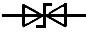
5. Диод теплоэлектрический | 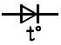
6. Варикап (диод емкостной)
7. Диод двунаправленный | 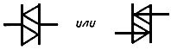
8. Модуль с несколькими (например, тремя) одинаковыми диодами с общим анодным и самостоятельными катодными выводами | 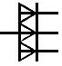
8а. Модуль с несколькими одинаковыми диодами с общим катодным и самостоятельными анодными выводами | 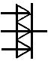
9. Диод Шоттки | 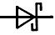
10. Диод светоизлучающий | 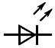

7. Обозначения тиристоров приведены в табл.6.

Обозначения тиристоров
Таблица 6
Наименование | Обозначение
1. Тиристор диодный, запираемый в обратном направлении
2. Тиристор диодный, проводящий в обратном направлении | 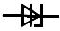
3. Тиристор диодный симметричный | 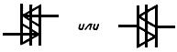
4. Тиристор триодный. Общее обозначение | 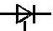
5. Тиристор триодный, запираемый в обратном направлении с управлением:
по аноду | 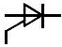
по катоду | 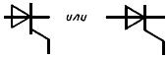
6. Тиристор триодный выключаемый:
общее обозначение | 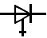
запираемый в обратном направлении, с управлением по аноду | 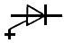
запираемый в обратном направлении, с управлением по катоду | 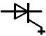
7. Тиристор триодный, проводящий в обратном направлении:
общее обозначение | 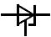
с управлением по аноду | 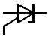
с управлением по катоду | 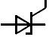
8. Тиристор триодный симметричный (двунаправленный) - триак | 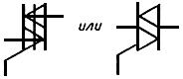
9. Тиристор тетроидный, запираемый в обратном направлении | 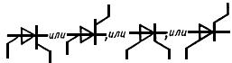
Примечание. Допускается обозначение тиристора с управлением по аноду изображать в виде продолжения соответствующей стороны треугольника.
8. Примеры построения обозначений транзисторов с P-N-переходами приведены в табл.7.

Примеры построения обозначений транзисторов
Таблица 7
Наименование | Обозначение
1. Транзистор
а) типа PNP | 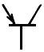
б) типа NPN с выводом от внутреннего экрана | 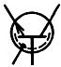
2. Транзистор типа NPN, коллектор соединен с корпусом | 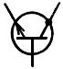
3. Транзистор лавинный типа NPN | 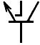
4. Транзистор однопереходный с N-базой | 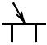
5. Транзистор однопереходный с P-базой | 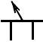
6. Транзистор двухбазовый типа NPN | 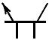
7. Транзистор двухбазовый типа PNIP с выводом от -области | 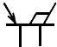
8. Транзистор двухбазовый типа PNIP с выводом от -области | 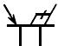
9. Транзистор многоэмиттерный типа NPN | 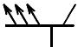
Примечание. При выполнении схем допускается:
а) выполнять обозначения транзисторов в зеркальном изображении, например,
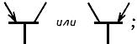
б) изображать корпус транзистора.
9. Примеры построения обозначений полевых транзисторов приведены в табл.8.

Примеры построения обозначений полевых транзисторов
Таблица 8
Наименование | Обозначение
1. Транзистор полевой с каналом типа N | 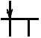
2. Транзистор полевой с каналом типа P | 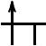
3. Транзистор полевой с изолированным затвором без вывода от подложки:
а) обогащенного типа с Р-каналом | 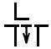
б) обогащенного типа с N-каналом | 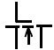
в) обедненного типа с Р-каналом | 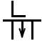
г) обедненного типа с N-каналом | 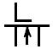
4. Транзистор полевой с изолированным затвором обогащенного типа с N-каналом, с внутренним соединением истока и подложки | 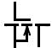
5. Транзистор полевой с изолированным затвором с выводом от подложки обогащенного типа с Р-каналом | 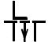
6. Транзистор полевой с двумя изолированными затворами обедненного типа с Р-каналом с выводом от подложки | 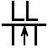
7. Транзистор полевой с затвором Шоттки | 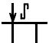
8. Транзистор полевой с двумя затворами Шоттки | 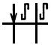
Примечание. Допускается изображать корпус транзисторов.
10. Примеры построений обозначений фоточувствительных и излучающих полупроводниковых приборов приведены в табл.9.

Примеры построений обозначений фоточувствительных и излучающих полупроводниковых приборов
Таблица 9
Наименование | Обозначение
1. Фоторезистор:
а) общее обозначение | 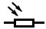
б) дифференциальный | 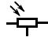
2. Фотодиод | 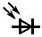
3. Фоторезистор | 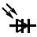
4. Фототранзистор:
а) типа PNP | 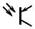
б) типа NPN | 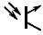
5. Фотоэлемент | 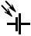
6. Фотобатарея | 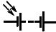

11. Примеры построения обозначений оптоэлектронных приборов приведены в табл.10

Примеры построения обозначений оптоэлектронных приборов
Таблица 10
Наименование | Обозначение
1. Оптрон диодный | 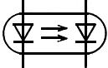
2. Оптрон тиристорный | 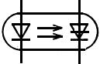
3. Оптрон резисторный | 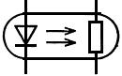
4. Прибор оптоэлектронный с фотодиодом и усилителем:
а) совмещенно | 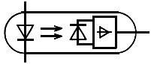
 | 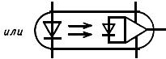
б) разнесенно | 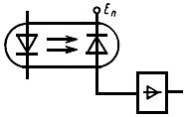
5. Прибор оптоэлектронный с фототранзистором:
а) с выводом от базы | 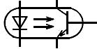
б) без вывода от базы | 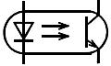
Примечания:
1. Допускается изображать оптоэлектронные приборы разнесенным способом. При этом знак оптического взаимодействия должен быть заменен знаками оптического излучения и поглощения по ГОСТ 2.721-74,
например:
 | 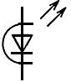 | 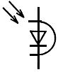
2. Взаимная ориентация обозначений источника и приемника не устанавливается, а определяется удобством вычерчивания схемы, например:
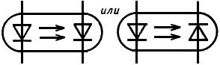

12. Примеры построения обозначений прочих полупроводниковых приборов приведены в табл.11.

Примеры построения обозначений прочих полупроводниковых приборов
Таблица 11
Наименование | Обозначение
1. Датчик Холла | 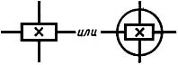
Токовые выводы датчика изображены линиями, отходящими от коротких сторон прямоугольника
2. Резистор магниточувствительный | 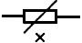
3. Магнитный разветвитель | 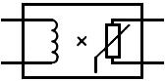

13. Примеры изображения типовых схем на полупроводниковых диодах приведены в табл.12.

Примеры изображения типовых схем на полупроводниковых диодах
Таблица 12
Наименование | Обозначение
1. Однофазная мостовая выпрямительная схема:
а) развернутое изображение | 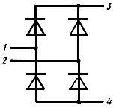  или  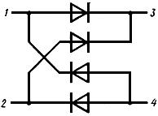
б) упрощенное изображение (условное графическое обозначение)
Примечание. К выводам 1-2 подключается напряжение переменного тока; выводы 3-4 - выпрямленное напряжение; вывод 3 имеет положительную полярность.  Цифры 1, 2, 3 и 4 указаны для пояснения. | 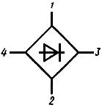
Пример применения условного графического обозначения на схеме | 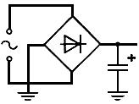
2. Трехфазная мостовая выпрямительная схема | 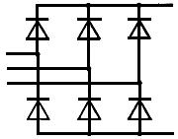
3. Диодная матрица (фрагмент) | 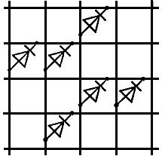
Примечание. Если все диоды в узлах матрицы включены идентично, то допускается применять упрощенный способ изображения. При этом на схеме должны быть приведены пояснения о способе включения диодов

14. Условные графические обозначения полупроводниковых приборов для схем, выполнение которых при помощи печатающих устройств ЭВМ предусмотрено стандартами Единой системы конструкторской документации, приведены в табл.13.

Условные графические обозначения полупроводниковых приборов для схем
Таблица 13
Наименование | Обозначение | Отпечатанное обозначение
1. Диод | или  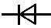
2. Транзистор типа PNP | 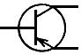 | 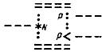
3. Транзистор типа NPN | 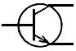 | 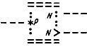
4. Транзистор типа PNIP с выводом от I-области | 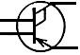 | 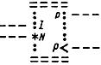
5. Многоэмиттерный транзистор типа NPN | 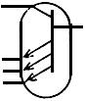 | 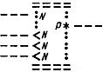
 | 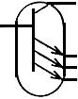 | 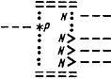
Примечание к пп.2-5. Звездочкой отмечают вывод базы, знаком "больше" или "меньше" - вывод эмиттера.
15. Размеры (в модульной сетке) основных условных графических обозначений даны в приложении 2.
(Измененная редакция, Изм. N 4).
ПРИЛОЖЕНИЕ 1. (Исключено, Изм. N 4).

Приложение 2 (справочное). Размеры (в модульной сетке) основных условных графических обозначений
ПРИЛОЖЕНИЕ 2
Справочное

Наименование | Обозначение
1. Диод
2. Тиристор диодный
3. Тиристор триодный
4. Транзистор
5. Транзистор полевой
6. Транзистор полевой с изолированным затвором
ПРИЛОЖЕНИЕ 2. (Введено дополнительно, Изм. N 3).

